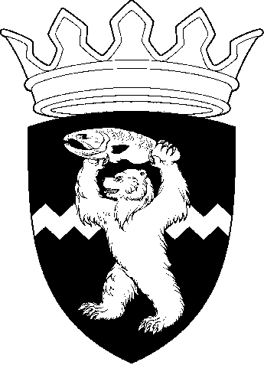

РОССИЙСКАЯ ФЕДЕРАЦИЯ
КАМЧАТСКИЙ КРАЙ
ЕЛИЗОВСКИЙ МУНИЦИПАЛЬНЫЙ РАЙОН
ДУМА ЕЛИЗОВСКОГО МУНИЦИПАЛЬНОГО РАЙОНА
РЕШЕНИЕ

26 ноября 2019 г. № 1361 г. Елизово

92 (внеочередная) сессия

О согласовании безвозмездной передачи муниципального имущества в собственность Новоавачинского сельского поселения

Рассмотрев предложение Администрации Елизовского муниципального района о безвозмездной передаче муниципального имущества в собственность Новоавачинского сельского поселения, руководствуясь Гражданским кодексом Российской Федерации, Земельным кодексом Российской Федерации, Уставом Елизовского муниципального района, Положением о порядке управления и распоряжения муниципальным имуществом в Елизовском муниципальном районе,

Дума Елизовского муниципального района

РЕШИЛА

Согласовать безвозмездную передачу в собственность Новоавачинского сельского поселения объекта недвижимого муниципального имущества – земельного участка с кадастровым номером: 41:05:0101074:88, расположенного по адресу: Камчатский край, р-н Елизовский, п. Нагорный, ул. Школьная, площадью 3 839,00 кв. м, категория земель: земли населенных пунктов, разрешенное использование: комбинаты бытового обслуживания, стоянки автомобильного транспорта.

Председатель Думы
Елизовского муниципального района А.А. Шергальдин

